**CRITÉRIOS DE DESCRIÇÃO MORFOLÓGICA PARA DETERMINAÇÃO DO SEXO E VOLUME DO PARASITO *Neoechinorhynchus buttnerae*** Golvan, 1956 **(Acanthocephala: Neoechinorhynchidae)**

**Mayra da Silva Gonçalves¹*; Oscar Tadeu Ferreira da Costa²; Germantiss Murrieta Morey³; Edsandra Campos Chagas 4; Ana Lúcia Silva Gomes 5; Lucas Castanhola Dias6;** **Elizabeth Gusmão Affonso7; Sanny Maria de Andrade Porto 8;**

¹[mayra.silva.gs@gmail.com](mailto:mayra.silva.gs@gmail.com). Acadêmica de Engenharia de Pesca/UFAM. ²[oscarcostaufam@gmail.com](mailto:oscarcostaufam@gmail.com). Departamento de Morfologia, Laboratório de Morfologia Quantitativa (LaMiq/UFAM). ³[germantiss1106@gmail.com](mailto:germantiss1106@gmail.com). Doutor na área de Parasitologia de peixes/UFRP. 4[edsandra.chagas@embrapa.br](mailto:edsandra.chagas@embrapa.br). Empresa Brasileira de Pesquisa Agropecuária (EMBRAPA). 5[anapaima@yahoo.com.br](mailto:anapaima@yahoo.com.br). Departamento de Biologia, Laboratório de Parasitologia de Animais Aquáticos (LAPPA/UFAM). 6[lucas.castanhola@inpa.gov.br](mailto:lucas.castanhola@inpa.gov.br).Laboratório Temático de Microscopia Ótica e Eletrônica (LTMOE/INPA). 7[pgusmao@inpa.gov.br](mailto:pgusmao@inpa.gov.br). Laboratório de Fisiologia Aplicada à Piscicultura (LAFAP/INPA). 8[sanny@ufam.edu.br](mailto:sanny@ufam.edu.br). Departamento de Ciências Pesqueiras, Laboratório de Sanidade de Animais Aquáticos (LASAA/UFAM)

**RESUMO**

O helminto *Neoechinorhynchus buttnerae* é um acantocéfalo que tem ocasionado problemas sanitários na região norte do pais, gerando grandes perdas econômicas nas fazendas de tambaqui da Amazônia. Em função desta problemática, o presente projeto teve como objetivo contribuir no conhecimento do ciclo de vida desse parasito, fornecendo informações básicas sobre dimorfismo sexual e avaliação quantitativa da produção de ovos em relação ao volume do parasito. A descrição morfológica das principais estruturas foi realizada conforme AMIN (1987). Para determinação do volume do parasito os exemplares foram processados para histologia conforme o protocolo de historesina plástica (Technovit 7100). O comprimento total do bloco foi dividido em 12 seções equidistantes. As seções foram coradas com azul de toluidina 0,5% e fucsina básica. As imagens foram analisadas no programa Imod versão 4.7/módulo stereology ([KREMER et al., 1996](../../../Mayra/Downloads/METODOLOGIA%2015.08.docx#_ENREF_6)). Dos 20 peixes analisados 100% estavam parasitados com o *N. buttnerae.* Foram encontrados 878 parasitos, sendo 468 fêmeas e 410 machos. Os índices parasitários de abundância média na primeira e segunda coleta foram respectivamente, 38,3 e 49.5. Os critérios morfológicos identificados para diferenciação do sexo foram transparência do corpo, extremidade posterior do acantocéfalo e tamanho do parasito. A quantidade de ovos produzidas por fêmeas correspondeu a um volume de 1,06±0,04 mm³ do volume total do parasito (4,83±0,99 mm³), que em termos percentuais representaram 22% do volume da fêmea. O corpo do parasito foi o componente mais volumoso (3,50±0,48), seguido pelos ovos (1,06±0,45), bola ovariana (0,19±0,11) e o espaço da cavidade pseudocelomatica com 0,06±0,04. Em termos percentuais, o corpo representou 73% do volume total do parasito, os ovos 22%, bola ovariana 4% e o espaço pseudocelomatico 1%. Os ovários, que corresponderam ao somatório dos ovos e das bolas ovarianas, representaram 25% do volume total do parasito. Os resultados alcançados nesta pesquisa são inéditos para o *N. buttnerae*. As análises morfológicas nos permitiram concluir que este parasito apresenta dimorfismo sexual, com diferenças morfológicas marcantes entre macho e fêmea. O estabelecimento dos critérios de diferenciação sexual, contribuirão para futuros estudos que necessitem identificar no campo, de forma prática, a proporção sexual dos parasitos, sem a necessidade da preparação de amostras para microscopia. Portanto, os dados obtidos nesta pesquisa, são de grande relevância para o conhecimento do ciclo de vida desta espécie, colaborando com o estabelecimento de medidas de biosseguridade nos sistemas de produção do tambaqui na região.

**Palavras-Chave:** Sanidade; Parasitologia; Acantocefalose; Tambaqui; Estereologia

**ABSTRAT**

The helminth *Neoechinorhynchus buttnerae* is an acanthocephalan that has caused sanitary problems in the northern region of Brazil, generating several economic losses in tambaqui farms in the Amazon. Due to this problem, this project aimed to contribute to the knowledge of the life cycle of this parasite, providing basic information on sexual dimorphism and quantitative evaluation of egg production in relation to the volume of the parasite. The morphological description of the main structures was performed according to AMIN (1987). For the determination of the volume of the parasite the specimens were processed for histology according to the protocol of plastic historesin (Technovit 7100). The total length of the block was divided into 12 equidistant sections. Sections were stained with 0.5% toluidine blue and basic fuchsin. The images were analyzed in the program Imod version 4.7 / module stereology (KREMER et al., 1996). Of the 20 fish analyzed 100% were parasitized with Neoechinorhynchus buttnerae. A total of 878 parasites were found, being 468 females and 410 males. The parasite indices of average abundance in the first and second collections were 38.3 and 49.5, respectively. The morphological criteria identified for sex differentiation were body transparency, posterior end of the acanthocephalan and size of the parasite. The amount of eggs produced by females corresponded to a volume of 1.06 ± 0.04 mm³ of the total volume of the parasite (4.83 ± 0.99 mm³), which in percentage terms represented 22% of the volume of the female. The parasite body was the most voluminous component (3.50 ± 0.48), followed by eggs (1.06 ± 0.45), ovarian ball (0.19 ± 0.11) and the space of the pseudocellomatic cavity with 0.06-0.04. In percentage terms, the body represented 73% of the total parasite volume, eggs 22%, ovarian ball 4% and pseudocelomatic space 1%. The ovaries, which corresponded to the sum of the eggs and ovarian balls, represented 25% of the total volume of the parasite. The results obtained in this research are unprecedented for *N. buttnerae*. Morphological analysis allowed us to conclude that this parasite has sexual dimorphism, with marked morphological differences between male and female. The establishment of the criteria of sexual differentiation will contribute to future studies that need to identify in the field, in a practical way, the sexual proportion of the parasites, without the need of the preparation of samples for microscopy. Therefore, the data obtained in this research are of great relevance for the knowledge of the life cycle of this species, and development of biosecurity measures in tambaqui production systems in the region

**Key words**: Sanity; Parasitology; Acantocephalose; Tambaqui; Stereology.

1. **INTRODUÇÃO**

A expansão da piscicultura pode ocasionar o aparecimento de fatores de risco à saúde dos peixes, pois o elevado adensamento populacional e o manejo intenso dos animais potencializam o estresse, predispondo-os as enfermidades (ANDRADE-PORTO, 2015). As pisciculturas, particularmente as intensivas, assim como todas as grandes concentrações de animais, tendem a serem ambientes favoráveis a surtos epizoóticos devido a diversos fatores que favorecem o aparecimento de doenças. A alta densidade de estocagem aliada ao manejo de rotina que os animais sofrem são fatores causadores de estresse. Além disso, muitos organismos que são patogênicos facultativos tornam-se prejudiciais aos seus hospedeiros quando encontram situações propícias para sua proliferação (ONAKA,2009).

As infecções parasitárias representam fatores limitantes para o cultivo de organismos aquáticos. Em altas infestações os parasitos podem reduzir o desempenho produtivo, ocasionando alterações comportamentais, anorexia e emagrecimento (PAVANELLI *et al*., 2008; ANDRADE-PORTO e MALTA, 2014). As condições de criação intensiva favorecem o parasitismo massivo, causando em certos casos, graves consequências aos hospedeiros (ONAKA, 2009).

Dentre os helmintos parasitos, destacamos o grupo dos acantocéfalos, os quais vêm chamando a atenção dos produtores em razão das altas infestações, e perdas econômicas registradas nos cultivos regionais do tambaqui (AQUINO-PEREIRA *et al*., 2014; JERÔNIMO *et al*, 2017). Os acantocéfalos são animais de simetria bilateral, sistema digestório ausente, cilíndricos, alongados, com uma probóscide, retrátil, portadora de ganchos, que os adultos utilizam para fixar-se na parede do intestino do hospedeiro (MOLINARO *et a.,,*2012, ONAKA, 2009, THATCHER *et al*., 2006; TAVARES-DIAS *et al*., 2013). Quanto a relação parasito-hospedeiro, este grupo de endoparasito é considerado, como uma grave ameaça para o desenvolvimento dos peixes, tanto em abientes naturais como em pisciculturas (ONAKA, 2009).

Apresentam dimorfismo sexual, sendo o tamanho do corpo, terminação da região posterior, presença o ausência de orgãos internos, os caracteres mais importantes para diferenciar machos de fêmeas. Estas diferenças podem estar relacionados às necessidades metabólicas dos vermes enquanto realizam seus papéis na reprodução. (Bullock, 1962).

*Neoechinorhynchus* é um gênero de acantocéfalos que infecta os vertebrados aquáticos, especialmente os peixes (THATCHER, 1981). O primeiro relato de acantocefalose causada por *Neoechinorhynchus buttnerae* (Golvan, 1956)em cultivo de tambaqui foi feito no final da década de 90 no município de Itacoatiara (AM), no qual os peixes cultivados pararam de se alimentar e começaram a morrer (CHAGAS et al, 2015)

O presente estudo teve como objetivo, estabelecer critérios de diferenciação morfológica de macho e fêmea, quantificar os parasitos para mensurar a proporção sexual e verificar o volume corporal do parasito fêmeas de *Neoechinorhynchus buttnerae.*

**2- MATERIAL E MÉTODOS**

2.1 Delineamento experimental e coleta dos peixes

Em dezembro de 2016, dois lotes com 20 juvenis de tambaquis provenientes de uma propriedade de piscicultura regional foram adquiridos para busca ativa de acantocéfalos da espécie *Neoechinorhynchus buttnerae*. Os animais foram acondicionados por 24 horas em quatro (4) aquários de 120 L com aeração constante, na densidade de cinco (5) peixes por aquário no Laboratório de Sanidade de Animais Aquáticos da Faculdade de Ciências Agrarias da Universidade Federal do Amazonas/LASAA/FCA/UFAM. Este estudo foi submetido no Comitê de Ética para o Uso Animais (CEUA), da Universidade Federal do Amazonas, apresentando número de protocolo 017/2017.

2.2 Necropsia dos peixes

Os peixes foram medidos e eutanasiados, conforme as recomendações do CONCEA (2013). No exame macroscópico foram observados a ocorrência de sinais clínicos, sendo as anormalidades quando identificadas, registradas em uma tabela de frequência absoluta. As necropsias foram realizadas conforme o protocolo do Laboratório de Sanidade de Animais Aquáticos da Universidade Federal do Amazonas (LASAA/UFAM) descrito por Andrade-Porto (2000).

2.3 Coleta e processamento dos parasitos

O intestino foi excisado, acondicionado em placas de Petri com água destilada, dissecado e analisados em microscópio estereoscópico (Coleman ST30-2L). Os acantocéfalos soltos no lúmen ou aderidos na mucosa intestinal foram coletados individualmente com uso de pinças e estiletes, para evitar o rompimento do tegumento e probóscide. Os parasitos foram transferidos para placas de Petri menores com água destilada e resfriados em refrigerador por 3 horas para que a probóscide se mantivesse extrovertida (THATCHER, 2006). O estudo anatômico dos acantocéfalos foi realizado de acordo com Amin (1969). Os exemplares foram fixados em glutaraldeído (GTA) 2% por 24h e armazenados no refrigerador, conforme recomendações do Laboratório Temático de Microscopia Ótica e Eletrônica do Instituto Nacional de Pesquisas da Amazônia (INPA) para captação das imagens e estudos posteriores com Microscopia Eletrônica de Varredura (MEV).

2.4 Análise morfológica e morfométrica dos parasitos

As amostras foram analisadas em microscópio estereoscópico para estudo de diferenciação sexual dos exemplares. A descrição morfológica das principais estruturas foi realizada conforme AMIN (1987). As imagens foram registradas por Software BEL Photonics Microimage Analyser 2.3 no Laboratório Temático de Microscopia Ótica e Eletrônica (LTMOE/INPA).

2.5 Processamento de coleta e Determinação do Volume do parasito

Para determinação do volume do parasito e estruturas internas, cinco exemplares de *Neoechinorhynchus buttnerae* foram fixados em formalina tamponada por 48h em temperatura ambiente. As amostras foram processadas no Laboratório de Morfologia Quantitativa (LaMiq/UFAM). Em seguida, as amostras foram desidratadas em concentrações crescentes de etanol (70% e 96%) por 6h e pré-infiltrados em etanol 96% + solução de historesina plástica de hidroxietil-metacrilato (Technovit 7100, Külzer-Heraues, Alemanha) *overnight*. Após 24 horas, as amostras foram infiltradas em resina 100% por 2h. Os parasitos foram orientados paralelamente em um molde de teflon *Histobloc* (Külzer-Heraues, Alemanha) e incluídos em resina plástica + solução polimerizadora. Os moldes foram mantidos em estufa a 37º C por 24 h.

Após total polimerização da resina, o bloco foi observado em um estereomicroscópio (Leica EZ4D Digital System, Alemanha), o comprimento total (L) foi determinado e esse valor foi dividido em 12 seções equidistantes (L = S1 + S2 +.....+ S12) e marcadas no bloco. Sendo, L (comprimento total dos parasitos no bloco) (Figura 1A). Em seguida, cada posição foi seccionada em um micrótomo (Leica RM 2145, Alemanha) gerando seções histológicas contendo perfis dos cinco parasitos em corte transversal (Figura 1B). As seções foram posteriormente coradas com azul de toluidina 0,5% (azul de toluidina, 0,12g; borato de Na+, 0,5g; H2O destilada, 100 mL) e fucsina básica (fucsina básica, 0,5g e H2O destilada, 100 mL). Os procedimentos adotados para o processamento histológico foram de acordo com Kiernan (1999). As imagens foram obtidas através de um fotomicroscópio (Leica DM 500, Suíça) no aumento de 10x. Em seguida, as imagens foram analisadas no programa Imod versão 4.7/módulo stereology ([KREMER et al., 1996](../../AppData/Downloads/METODOLOGIA%2015.08.docx#_ENREF_6)), onde um sistema teste de contagem contendo pontos foi sobreposto as imagens (Figura 1C). Quando os pontos coincidiam com estruturas, corpo, ovos, espaço pseudocelomático e bola ovariana, as mesmas eram contadas.

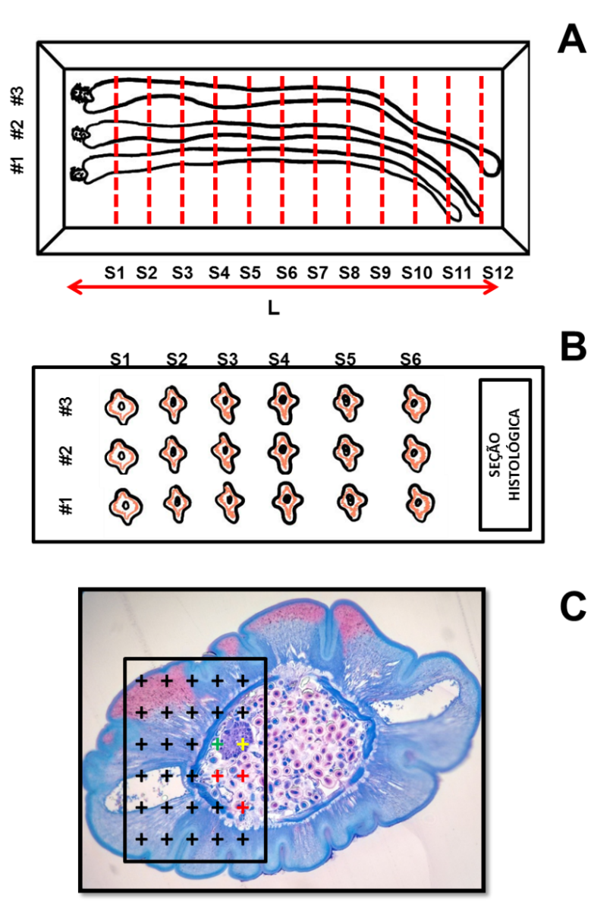

**Figura 1.** Representação ilustrativa do processamento das amostras: **A**. Processo de inclusão dos parasitos em um único bloco de resina plástica, somente três parasitos estão mostrados (#1, #2 e #3), as linhas vermelhas indicam as marcações no bloco para a obtenção de seções seriais equidistantes (S1 + S2 +.....+ S12). L, comprimento total dos parasitos no bloco. **B.** Disposição final das seções em lâmina histológica. **C**. Seção histológica sobreposta com um sistema de contagem, **+** indicam pontos que tocam o corpo; **+** indicam pontos que tocam os ovos; **+** indica ponto que toca o espaço pseudocelomático; **+** indica ponto que toca a bola ovariano.

O volume total do parasito foi a soma do volume desses componentes, através do princípio de Cavalieri (CAVALIERI, 1635). O volume foi calculado através da seguinte equação:



Onde, *V* é o volume absoluto, ****é o número total de pontos sobre cada estrutura específica, *a/p* é a área representada por cada ponto (576 µm2) e *T* (1.000 µm) é a distância entre cada seção. Um coeficiente de erro de 5% foi considerado aceitável (GUNDERSEN e ØSTERBY, 1981; GUNDERSEN et al., 1988). Visto que as contagens nas seções seriais representam eventos dependentes, a variância (coeficiente de erro) foi calculada por equações apropriadas (GUNDERSEN e ØSTERBY, 1981; MAYHEW, 1991; HOWARD e REED, 2010).

# 3- RESULTADOS E DISCUSSÃO

3.1 Análise morfológica e morfométrica dos parasitos

O parasito *Neoechinorhynchus buttnerae* não é uma espécie nova, no entanto, não há registros na literatura de informações que permitam diferenciar o sexo do parasito sem a preparação de lâminas. Os estudos de descrição da espécie realizados por Galvan (1957) relatam apenas descrições morfológicas de estruturas internas e externas, porém, não estabelece parâmetros específicos de diferenciação. Segundo Parshad e Crompton (1982) o dimorfismo sexual de acantocéfalos pode ser frequentemente observado no tamanho e forma do corpo, na distribuição dos espinhos no corpo, no tamanho, na presença ou ausência do pescoço, forma e ganchos da probóscide, na ocorrência de papilas e na posição das aberturas genitais, porém, para esse tipo de análise é necessário um estudo mais detalhado.

Durante esta pesquisa foram descritos critérios morfológicos para observação dos exemplares através de microscópio estereoscópio, devido os parasitos não poderem ser comprimidos entre lâmina e lamínula para diferenciação do sexo por visualização do poro genital. A utilização destes critérios facilita os procedimentos no campo, trazendo praticidade, e otimizando o tempo das análises. As descrições dos critérios morfológicos estão relatadas abaixo e podem ser visualizados na figura 2.A-F.

**a) Transparência do corpo:**

Em contraste com a luz microscópio esteroscópico as fêmeas apresentam uma coloração opaca sendo difícil de visualizar as estruturas internas (Figura 2A). As fêmeas fecundadas possuem a cavidade pseudocelomática totalmente preenchida por ovos enquanto que as não fecundadas apresentam apenas bolas ovarianas, essas observações corroboram com as informações descritas por Nicholas (1973). Os machos normalmente são mais transparentes, sendo possível observar os órgãos internos, assim como, os testículos (Figura 2B).

**b) Extremidade posterior do Acantocéfalo:**

Parshad e Crompton (1982) especularam que pequenas diferenças morfológicas nas extremidades posteriores do corpo, onde a cópula ocorre, são mais propensas a facilitar o reconhecimento sexual do que qualquer outro caráter morfológico. De fato, essa especulação pode ser observada e confirmada neste trabalho na espécie *N. buttnerae*, sendo uma das características marcantes e precisa na diferenciação sexual. O poro genital é terminal em machos e sub-terminal em fêmeas (Figura 2E). A fêmeas apresentam na extremidade posterior do corpo uma curvatura que se adere ao macho na cópula, além disso, em alguns casos pode-se observar a presença de uma secreção de cimento na parte posterior da fêmea (Figura 2C) e uma bursa copulatória no macho (Figura 2D). Os machos na região posterior podem apresentar a extremidade reta (Figura 2E e 2D). Durante a cópula, a bursa masculina evertida é selada ao redor do gonóporo (abertura genital) feminino pelas secreções das glândulas de cimento do macho. A secreção persiste como uma tampa de copulação castanho duro durante algum tempo após os vermes foram separados (NICHOLAS, 1973).

**c) Tamanho do parasito:**

Segundo Parshada e Crompton (1982) a diferença mais marcante entre os sexos de acantocéfalos é a do tamanho corporal. Em 76 das 79 descrições taxonômicas compiladas por Yamaguti (1963), afirma que os acantocéfalos fêmeas são registradas como sendo mais longas do que os machos. Nesse estudo foram medidos 20 exemplares, sendo 10 fêmeas e 10 machos, as fêmeas apresentaram comprimento de 1,69 (±0,05) cm e os macho: 1,25 (±0,065) cm. Segundo Yamaguti (1963) relata que as espécies *Moniliformis dubius, Heteroplus grandis* e *Hexaspiron nigericum* as fêmeas maduras são consideradas cerca de cinco vezes mais do que os machos maduros. Ciompton (1972) observou que o macho e a fêmea *M. dubius* cresciam a uma taxa similar e continham aproximadamente a mesma quantidade de nitrogênio (proteína) até um momento que provavelmente coincidiu com o início da cópula.

Para espécie *Neoechinorhynchus buttnerae* encontramos casos em que os machos visualmente apresentam-se maiores ou do mesmo tamanho que as fêmeas (Figura 2F), havendo a necessidade de medir os parasitos, logo, o comprimento do acântor não necessariamente é uma regra ou o único critério que deve-se levar em consideração na análise. As variações nos comprimentos ou tamanhos corporais dos sexos de algumas espécies são associadas à idade, ao estado reprodutivo (CROMPTON, 1974), a estrutura populacional e a outros fatores que estão relacionados ao tipo de hospedeiro e sua dieta e ambiente em que vive. Nesheim et al. (1978) e Parshad et al. (1980) demonstraram que os comprimentos do corpo e as massas do corpo de machos e fêmeas *M. dubius* poderiam ser afetados pela qualidade e quantidade de carboidratos ingeridos pelo hospedeiro e pelo número de vermes presentes no intestino delgado.

MSGonçalves - CONBEP

D

C

**ER**

**Bursa**

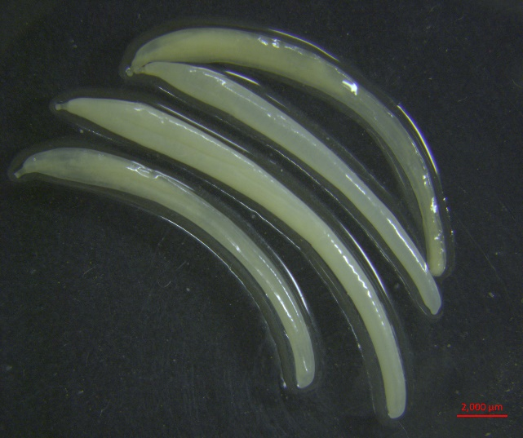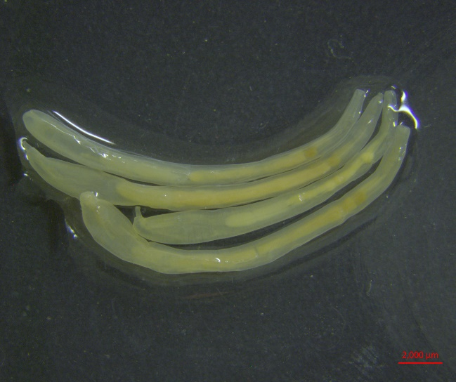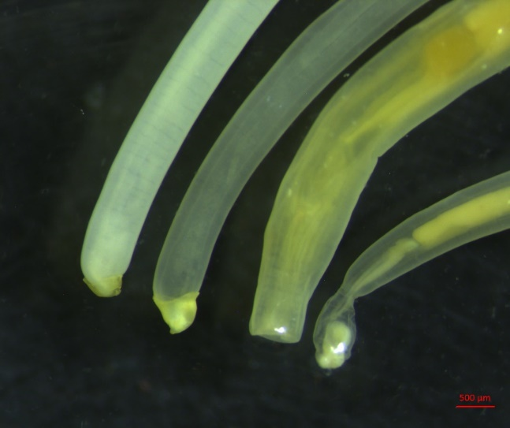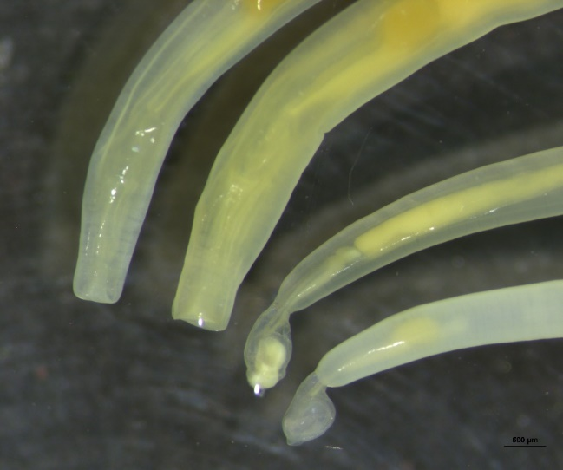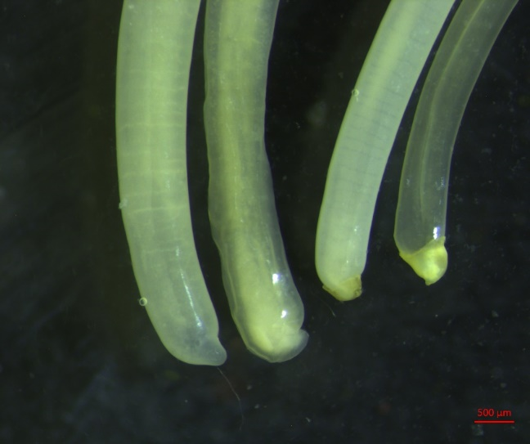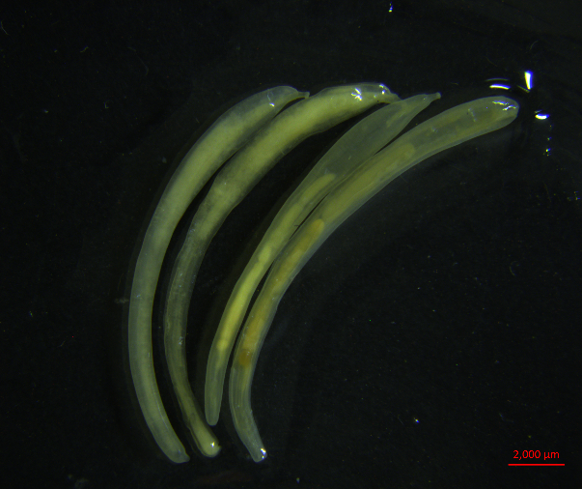

A

B

Testículos

**SD**

E

F

**Figura 2.A-F.** **A)** Fêmeas com coloração opaca. **B)** Machos com os testículos visíveis. **C)** Região posterior do corpo das fêmeas com uma curvatura e a presença de uma secreção de cimento (**SD)**. **D)** Região posterior dos machos com Extremidade Reta (**ER)** e a bursa copulatória. **E)** A esquerda fêmeas e a direita machos. **F)** Fêmeas a esquerda e machos a direita**.** As fêmeas medem 1,69 (±0,05) e os macho 1,25 (±0,065).

A diferenciação de machos e fêmeas ocorre através da preparação de lâminas temporárias e/ou permanentes conforme recomendada na literatura (THATCHER, 2006; PAVANELLI et al. 2008). Esses critérios são de fácil execução, não havendo a necessidade de elaboração de procedimentos para microscopia, tornando o processo de identificação mais prático, facilitando os estudos direcionados a um dos sexos do parasito.

D

C

3.2 Quantificação dos parasitos e proporção sexual

A análise parasitológica revelou que dos 20 peixes examinados, 100% estavam parasitados com o acantocéfalo *Neoechinorhynchus buttnerae.* Os índices parasitários de abundância média na primeira e segunda coleta foram respectivamente, 38,3 e 49.5. Os dados da carga parasitária por peixe e a quantidade de machos e fêmeas do parasito estão descritos na tabela 01. Não foram observados sinais clínicos ou alterações anatomopatológicas nos peixes necropsiados.

**Tabela 01**. Carga parasitária de *Neoechinorhynchus buttnerae* em juvenis de tambaqui de uma piscicultura no Estado do Amazonas.

|  |  |  |  |  |
| --- | --- | --- | --- | --- |
| **Amostra 1ª coleta** | **Comp. Padrão** | **Fêmeas** | **Machos** | **Nº de parasitos** |
| **1** | 26,6 | 14 | 20 | 34 |
| **2** | 22,2 | 11 | 09 | 20 |
| **3** | 27,9 | 16 | 19 | 35 |
| **4** | 25,0 | 08 | 09 | 17 |
| **5** | 19,0 | 50 | 44 | 94 |
| **6** | 10,0 | 15 | 11 | 26 |
| **7** | 13,0 | 16 | 09 | 25 |
| **8** | 15,0 | 25 | 23 | 48 |
| **9** | 14,0 | 24 | 33 | 57 |
| **10** | 14,0 | 15 | 12 | 27 |
| **Total** | 18,7±6,36* | 194 | 189 | 383 |
| **Percentual** | - | 50,65 | 49,35 | 100 |
| **Amostra 2ª coleta** | **Comp. Padrão** | **Fêmeas** | **Machos** | **Nº de parasitos** |
| **11** | 28,6 | 29 | 21 | 50 |
| **12** | 32,0 | 42 | 45 | 87 |
| **13** | 29,9 | 22 | 17 | 39 |
| **14** | 28,0 | 47 | 31 | 78 |
| **15** | 11,2 | 17 | 16 | 33 |
| **16** | 13,9 | 23 | 19 | 42 |
| **17** | 11,0 | 27 | 24 | 51 |
| **18** | 14,8 | 21 | 18 | 39 |
| **19** | 15,0 | 17 | 11 | 28 |
| **20** | 18,3 | 29 | 19 | 48 |
| **Total** | 20,3±8,36* | 274 | 221 | 495 |
| **Percentual** | - | 55,35 | 44,65 | 100 |
|  |  |  |  |  |

*Média±Desvio Padrão

Informações quanto a morfologia dos sexos são importante para determinar proporções de macho e fêmea, ambas as amostras os parasitos totalizaram 878 indivíduos, sendo 410 machos e 468 fêmeas, que em termos percentuais obtivemos respectivamente 46,70% e 53,30%. A proporção sexual de fêmea para macho nesse estudo foi de uma fêmea para um macho (1:1) com tendência a duas fêmeas para um macho (2:1). Entre os espécimes fêmeas, foi possível observar que houve um número maior de fêmeas fecundadas em ambas as amostras de coleta. Sendo assim, podemos inferir que a taxa de fecundação de fêmeas é relativamente alta, pois de cada 10 fêmeas, 7 são fecundadas.

3.3 Determinação do Volume do parasito

O volume total do parasito fêmea foi a soma do volume desses componentes (Figura 3) através do princípio de Cavalieri ([CAVALIERI, 1635](../../AppData/Downloads/METODOLOGIA%2015.08.docx#_ENREF_1)). ESSE é fundamentado em robusta análise matemática, de aplicação simples e extremamente eficiente ([WEIBEL, 1980](../../AppData/Downloads/METODOLOGIA%2015.08.docx#_ENREF_9); [GUNDERSEN et al., 1988](../../AppData/Downloads/METODOLOGIA%2015.08.docx#_ENREF_2); [HOWARD e REED, 2010](../../AppData/Downloads/METODOLOGIA%2015.08.docx#_ENREF_4); [MOUTON, 2011](../../AppData/Downloads/METODOLOGIA%2015.08.docx#_ENREF_8)).

O volume total médio do parasito foi de 4,83±0,99 mm3. O corpo do parasito foi o componente mais volumoso (3,50±0,48), seguido pelos ovos (1,06±0,45), bola ovariana (0,19±0,11) e o espaço da cavidade pseudocelomatica com 0,06±0,04 (Gráfico 01). Em termos percentuais, o corpo representou 73% do volume total do parasito, os ovos 22%, bola ovariana 4% e o espaço pseudocelomatico 1% (Gráfico 02). Os ovários, que correspondem ao somatório dos ovos e das bolas ovarianas, representam 25% do volume total do parasito (Gráfico 03).

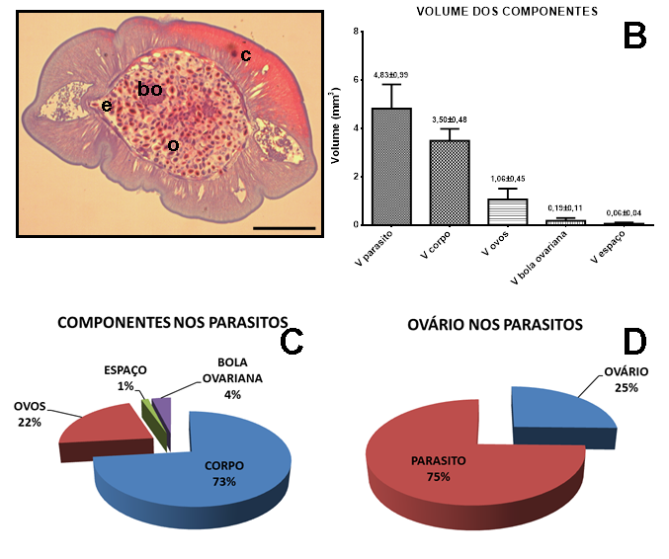

**Figura 3.** Seção com os componentes quantificados do parasito.

**c**, corpo; **o**, ovos; **bo**, bola ovariana; **e**, espaço. **Barra** = 100 µm.

**Gráfico 01**. Distribuição quantitativa dos componentes em relação ao volume total do parasito (média±desvio padrão).

.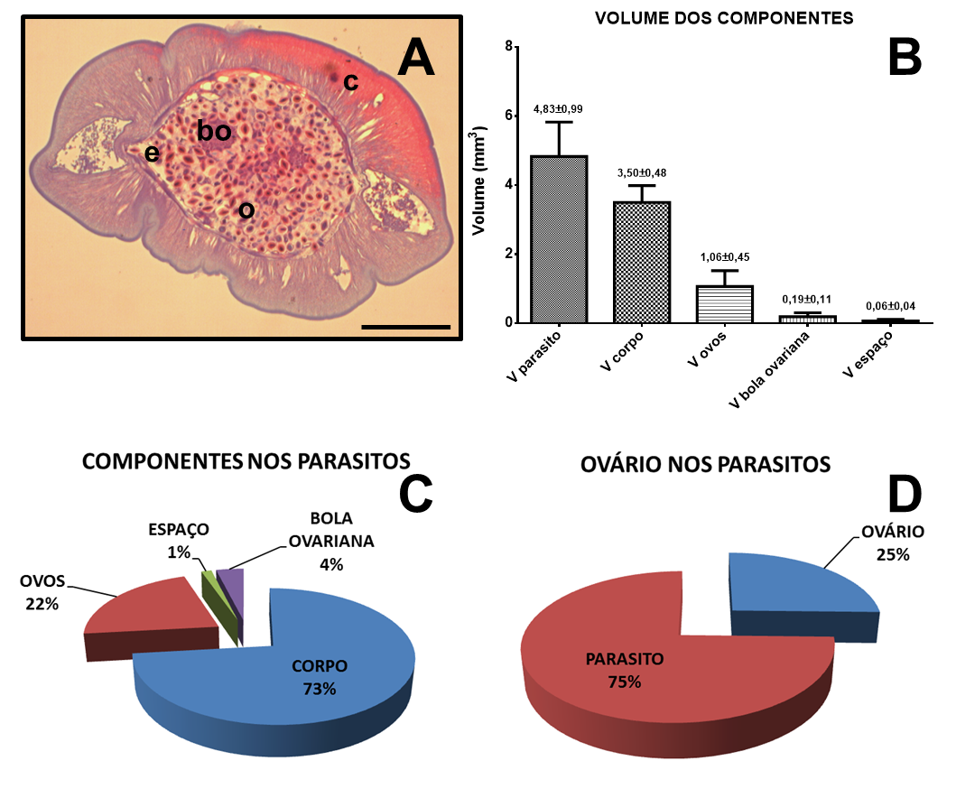

**Gráfico 02.** Porcentagem dos componentes no parasito. **Gráfico 03**. Porcentagem do ovário (ovos+ bola ovariana) em relação ao parasito.



Desta forma, os dados quantitativos gerados por essa técnica são extremamente confiáveis, permitindo estimar o coeficiente de erro em relação ao método, o qual neste trabalho foi em média 2,32%. Concluímos que o volume ocupado em termos percentuais por esses ovos corresponde a 22% do parasito, não foi possível fazer inferência desses dados com outros trabalhos, pois não há registro na literatura de dados semelhantes ou que usaram o princípio de Cavalieri para estimar o volume do parasito de peixes. Em estudo realizado por Carvalho et al (2008), para espécie de *Mediorhynchus emberizae* parasito da ave *Paroaria dominicana* estimou que o volume de ovos pode varia de 2,6±0,05 x10-5mm³ a 4,1±0,9 x10-5mm³, porém esses resultados foram através de outro método no qual o autor levou em consideração que volume corporal de cada espécime de parasito e da região do intestino delgado foram aproximados, assumindo o formato de um cilindro perfeito, pela fórmula πCL2/4; o volume dos ovos de formato elipsóide, foi calculado por πCL2/6, onde C. Vale ressaltar que em nosso estudo, foi levado em consideração o formato natural do corpo do *Neoechinorhynchus buttnerae* para estimar seu volume.

**4- CONCLUSÃO**

Os resultados alcançados nesta pesquisa são inéditos para o acantocéfalo *Neoechinorhynchus buttnerae*. As análises morfológicas nos permitem concluir que este parasito apresenta dimorfismo sexual, com diferenças morfológicas marcantes entre macho e fêmea. O estabelecimento dos critérios de diferenciação sexual, através da coloração do corpo, presença do órgão sexual masculino, bursa copulatória no macho e tamanho do parasito, contribuirão nos estudos que necessitem identificar no campo, de forma prática, a proporção sexual dos parasitos, sem a necessidade da preparação de amostras para microscopia. Apesar destas informações serem básicas no estudo morfológico da espécie, ainda não haviam sido descritas na literatura. Sendo assim, os critérios estabelecidos apresentam grande relevância para pesquisas futuras, que necessitem de identificação prévia do sexo com o parasito a fresco.

Na literatura não há registro de informações sobre o volume do parasito e de suas estruturas internas. Sendo assim, os dados gerados são de grande relevância para validação dos critérios sexuais identificados nesse trabalho. As análises estereológicas nos permitiram estimar a produção média de ovos do helminto por fêmea, com precisão e acurácia, sem subestimar ou sobrestimar os resultados alcançados, o que, geralmente poderia ocorrer em contagens utilizando métodos convencionais. Desta forma, os resultados desta pesquisa proporcionam novas contribuições para descrição do ciclo de vida de *N. (N.) buttnerae,* auxiliando no estabelecimento de futuras estratégias de controle da acantocefalose, e consequentemente na manutenção do estado de saúde do *C. macropomum* nos tanques de criação.

# 5- AGRADECIMENTOS

Os autores agradecem à Empresa Brasileira de Pesquisa Agropecuária e a Universidade Federal do Amazonas/UFAM pelo apoio financeiro através dos editais de pesquisa “Prioridades do Portfolio Aquicultura 09/2013”/EMBRAPA, e ao “Projeto Jovens Doutores-PJD” 041/2016 PROPESP/UFAM. Agradecemos também ao Laboratório Temático de Microscopia Ótica e Eletrônica do Instituto Nacional de Pesquisas da Amazônia (LTMOE/INPA) pelo suporte técnico na obtenção de imagens de microscopia e ao Programa de Bolsas de Iniciação Cientifica da UFAM.

# 6- REFERÊNCIA BIBLIOGRÁFICA

AMIN, O. M. Key to the families and subfamilies of acanthocephala with the erection of a new class (Polyacanthocephala) and a new order (Polyacanthorhynchida). ***J. Parasitol***. 73(6): p. 1216-1219, 1987.

CARVALHO,A. R.; SOUZA-LIMA,S.; TAVARES, L.E. R.; LUQUE, J.L. RELAÇÃO ENTRE BIOMASSA E DENSIDADE PARASITÁRIA DE *Mediorhynchus emberizae* (ACANTHOCEPHALA: GIGANTORHYNCHIDAE) PARASITO DE *Paroaria dominicana* (PASSERIFORMES: EMBERIZIDAE) DO ESTADO DA BAHIA, BRASIL. **Rev. Bras. Parasitol.** Vet., 17, 2, 118-121, 2008.

CAVALIERIO, B. 1635. **Geometria indivisibilibus continuorum nova quadam ratione promota.** First edition Bologna,v. 1635, 1635.

CONCEA. Conselho Nacional de Controle de Experimentação Animal.Diretriz brasileira para o cuidado a Utilização de Animais para fins científicos e didáticos–DBCA. Brasília/DF. Ministério da Ciência Tecnologia e Inovação, p. 50, 2013.

GOLVAN, Y. J. Et descripition de *Neoechinorhynchus buttnerae* n. sp. (Neoacanthocephala- Neoechinorhynchidae). **Ann. de Parasitologie**,T. XXXI, p. 508 – 511, 1956.

GUNDERSEN, H.; BENDTSEN, T. F.; KORBO, L.; MARCUSSEN, N.; MØLLER, A.; NIELSEN, K.; NYENGAARD, J.; PAKKENBERG, B.; SØRENSEN, F.; VESTERBY, A. Some new, simple and efficient stereological methods and their use in pathological research and diagnosis. **Apmis**,v. 96, n. 1‐6, p. 379-394, 1988.

GUNDERSEN, H.; ØSTERBY, R. Optimizing sampling efficiency of stereological studies in biology: or ‘Do more less well!‘. **Journal of microscopy**,v. 121, n. 1, p. 65-73, 1981.

HOWARD, V.; REED, M. G. **Unbiased stereology**. 2010. Editora Second.

KIERNAN, J. A. Histological and histochemical methods: theory and practice. **Shock**,v. 12, n. 6, p. 479, 1999.

KREMER, J. R.; MASTRONARDE, D. N.; MCINTOSH, J. R. Computer visualization of three-dimensional image data using IMOD. **Journal of structural biology**,v. 116, n. 1, p. 71-76, 1996.

MAYHEW, T. The new stereological methods for interpreting functional morphology from slices of cells and organs. **Experimental Physiology**,v. 76, n. 5, p. 639-665, 1991.

MOUTON, P. R. **Unbiased stereology: a concise guide**. JHU Press, 2011.

NESHEIM, M. C., CROMPTON, D. W. T., ARNOLD, S,BARNARD, D. Host dietary starch and *Moniliformis* (Acanthocephala) in growing rats. ***Proceedings* *of the Royal Society of London Ser****. B* 202, 399408, 1978**.**

NICHOLAS, W.L.; DAWES, B. Advances in Parasitology. In : NICHOLAS, W.L. The biology of the acanthocephala. Academic Press, Inc., New York. 1973, v.11, p.671-706.

PARSHAD, V**.** R., CROMPTON, D. W. T.; MARTIN, J. Observations on the surface morphology of the ovarian balls of *Moniliformis*(Acanthocephala). ***Parasitology*** 81, 41 3431, 1980.

# PARSHAD, [V.R.; CROMPTON, D.W.T.](http://www.sciencedirect.com/science/article/pii/S0065308X08602663#!); LUMSDEN, W.H.R.; MULLER, R.; BAKER, J.R.. Advances in Parasitology. In: PARSHAD, [V.R.](http://www.sciencedirect.com/science/article/pii/S0065308X08602663#!) [; CROMPTON, D.W.T.](http://www.sciencedirect.com/science/article/pii/S0065308X08602663#!). Aspects of Acanthocephalan Reproduction. New Your: Academic Press; v.[19](http://www.sciencedirect.com/science/journal/0065308X/19/supp/C), 1982. p. 73-138.

PAVANELLI, G. C.; EIRAS, J. C. TAKEMOTO, R. M. **Doenças de peixes: profilaxia, diagnóstico e tratamento***.* 3. ed. Maringá: EDUEM, p. 311, 2008.

THATCHER, V. E. **Amazon fish parasites***.* 2 ed. Sofia, Moscow: Pensoft Publishers, p. 508, 2006.

WEIBEL, E. R. **Stereological methods**. Academic Press London, 1980. v. 2. p.

YAMAGUTI, S. Systema Helminthum. V. Acanthocephala. Interscience, **John Wiley and Sons**, New York and London, v.5, p.vii+423, 1963.